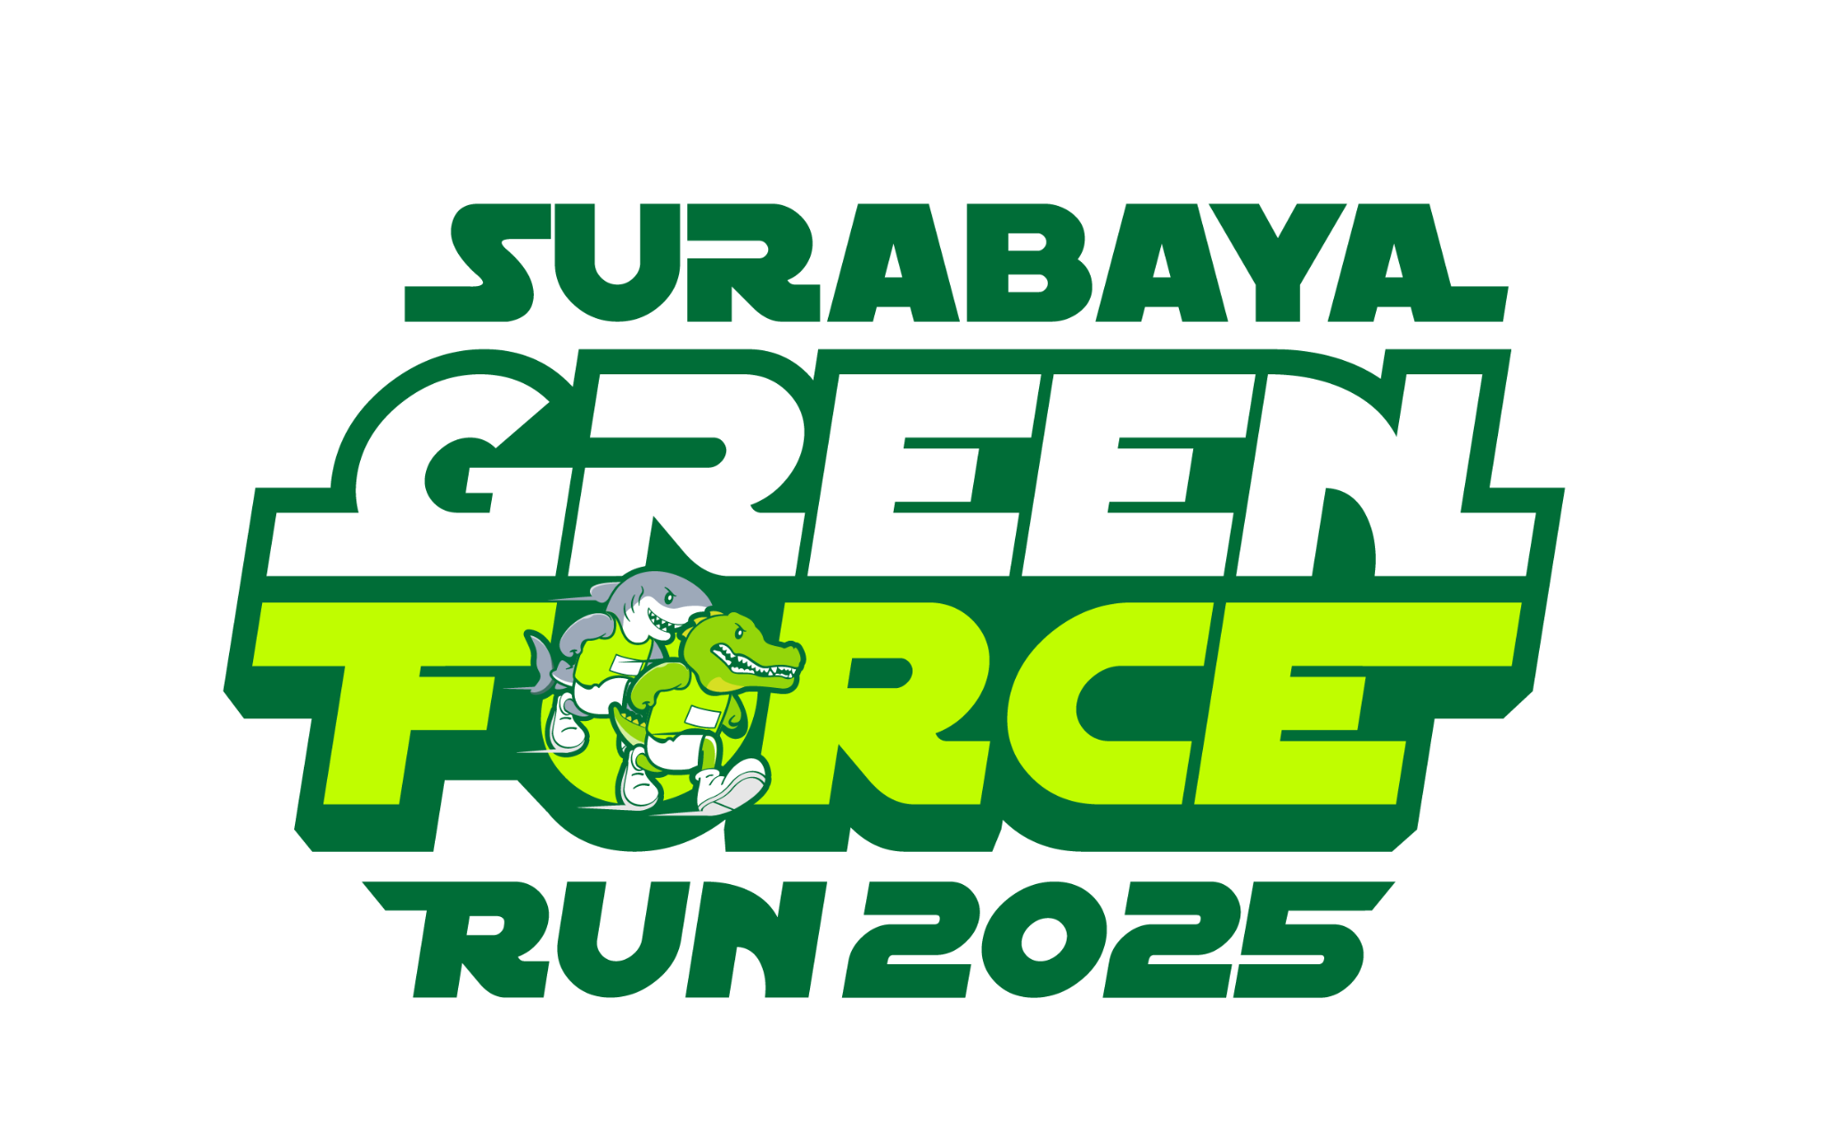

**SURAT KUASA PENGAMBILAN RACE PACK COLLECTION**

**GREEN FORCE RUN 2025**

Dengan surat ini saya yang bertanda tangan di bawah ini,

Nama Lengkap :

No. Telepon :

Kategori Lomba : **21K/ 10K/ 5K/ Family Run/ Kids Dash (**lingkarin salah satu**).**

memberikan kuasa, kepada:

Nama Lengkap :

No. Telepon :

untuk mengambil Race Pack Collection atas nama saya perwakilan saya bersedia membawa tanda Identitas dengan foto (KTP/KTM/PASPOR/KITAS) untuk verifikasi.

Dengan ini saya menyatakan surat kuasa ini, bersama dokumen yang dilampirkan telah terkonfirmasi dengan benar.

.

________,_________________2025

Menyetujui,

 

Peserta Yang mengambil

( ) ( )